

משרד הביטחון
סיור חברה וביטחון לאומי בירושלים

לוקחים אחריות ; דרך, ערך, מורשת

יום חמישי~ 5 ספטמבר 2019 ~ ה' אלול תשע"ט

"קום התהלך בארץ לאורכה ולרוחבה כי לך אתננה" (בראשית י"ג)
35 משתתפים;
תוכנית וסדר יום:
- 07:30 - התכנסות בשורק ויציאה באוטובוס לירושלים.
- 08:45 - הגעה לארוחת בוקר מלון שני ( לנהג האוטובוס בוויז הלל 18 )
- 09:45 - מוזיאון ידידי ישראל פתיחה והצגת מטרות הסיור / נצ"מ דימ' גדעון מור
- 10:00 - סיור במוזיאון ודיון בסוגיית הערך "הנני" - שליחות או משלח יד ?
- 11:15 – סיור רגלי עד הר הבית; מה בין העיר החדשה לבין העיר העתיקה- מחוברת או מחולקת ?
- דרך המוזיאון לסובלנות / בית הקברות המוסלמי / ממילא /הרצל / חומות ירושלים / שער יפו.
- עיר מעורבת ומורכבת; דילמות ואתגרים בין מערב למזרח העיר על רקע היווצרות הגבולות 48 – 67;
- הנרטיב והערך של צדקת הדרך, במבחן אישי ולאומי, האם "בזכות הכוח -או בכוח הזכות"?
- מה בין זכויות קניין לבין זכויות היסטוריות ?.
- 13:15 – ביקור אישי בכותל.
- 13:30 - סיור בהר הבית ; יתכן ויוקדם ל 12:30 , בעקבות שעון חורף )
- מקום קדוש - מהי קדושה ? דתות -יהדות, נצרות ואיסלאם וביטחון לאומי.
- מקום רגיש – מהם הרגישות וכיצד מנהלים סכסוך בים הכוחות והגורמים השונים ?
- 14:45 - נסיעה לארוחת צהריים.
- 15:30 - ארוחת צהריים - מסעדת עזורה בשוק העיראקי במחנה יהודה ( בשרי, כשר )
- 17:00 - סיור חברה ישראלית וביטחון לאומי / המגזר החרדי;
- יסודות ומבנה החברה החרדית נצ"מ דימ' גדעון מור וישראל שפירא.
- סיור מודרך ומפגש חוויתי בלב השכונה , מאה שערים.
- ביקור ושיחה עם יואליש קרוייס קמב"ץ העדה החרדית בביתו.
- 20:30 – נסיעה לעיר דוד למיצג הללויה / או ביקור במוזיאון המוזיקה והמשך סיור סליחות
- 21:00 – מיצג הללויה בעיר דוד .
- 22:30 – סיור במחנה יהודה של הלילה.
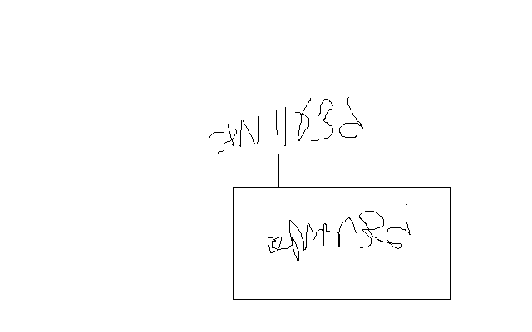
- 23:30 – נסיעה חזרה לשורק.

נצ"מ דימ' גדעון מור
ג - מ ידע

